|  |
| --- |
| Warum sind Staatstheorien und Wahlen wichtig? Das Thema „Staatstheorien und Wahlen“ beschäftigt sich mit der Frage, warum es überhaupt Staaten gibt und wie sie organisiert sein sollten. Verschiedene Philosoph:innen haben darüber nachgedacht, wie ein Staat gerecht aufgebaut sein kann und wie Macht verteilt werden sollte. Dabei spielt auch die Wahl eine wichtige Rolle: Sie gibt den Menschen die Möglichkeit, mitzubestimmen, wer das Land regiert. Staatstheorien helfen also zu verstehen, warum Wahlen wichtig sind und wie sie dazu beitragen können, dass ein Staat fair funktioniert. |

### 📋 Lies den folgenden Chat zwischen einem Schüler/ einer Schülerin und dem Philosophen/ der Philosophin.



Thomas Hobbes

Guten Tag, Herr Hobbes. Ich habe von Ihrer Staatstheorie gehört und möchte mehr darüber erfahren. Könnten Sie mir das bitte erklären?

Natürlich, gern. Lassen Sie uns beginnen. Meine Staatstheorie basiert auf der Idee des Gesellschaftsvertrags, den ich in meinem Buch „Leviathan“ beschrieben habe. Wissen Sie, was ein Gesellschaftsvertrag ist?

Nicht genau. Können Sie das genauer erklären?

Ja, natürlich. Ein Gesellschaftsvertrag ist eine Übereinkunft, bei der die Menschen aus einem Naturzustand heraus zusammenkommen, um eine Gesellschaft zu bilden und gemeinsame Regeln und Gesetze zu schaffen. Im Naturzustand, wie ich ihn beschreibe, leben die Menschen ohne übergeordnete Macht, was zu einem „Krieg aller gegen alle“ führt.

Was meinen Sie mit „Krieg aller gegen alle“?

Ich meine damit, dass im Naturzustand jeder Mensch gegen jeden anderen um Ressourcen und Sicherheit kämpfen muss. Es gibt keine Gesetze oder Autorität, die den Menschen vor Gewalt schützt. Daher ist das Leben in diesem Zustand „einsam, armselig, ekelhaft, tierisch und kurz“.

Das klingt schrecklich. Wie sieht Ihre Lösung dafür aus?

Meine Lösung ist die Schaffung eines starken, zentralen Staates, den ich Leviathan nenne. Die Menschen schließen einen Gesellschaftsvertrag ab, indem sie ihre natürlichen Rechte aufgeben und einem Souverän Macht übertragen. Dieser Souverän kann eine Einzelperson oder eine Versammlung sein und hat die absolute Autorität, um Sicherheit und Ordnung aufrechtzuerhalten.

Warum sollte jemand seine Freiheit aufgeben, um einem Souverän zu gehorchen?

Weil die Freiheit im Naturzustand nur eine Illusion ist. Sie führt zu ständigem Konflikt und Unsicherheit. Durch die Übertragung der Macht auf einen Souverän gewinnen die Menschen Sicherheit und Schutz. Der Souverän sorgt dafür, dass Gesetze gemacht und durchgesetzt werden, was das friedliche Zusammenleben ermöglicht.

Welche Rolle spielt der Souverän genau?

Der Souverän hat die Aufgabe, die Gesellschaft zu regieren und die Gesetze zu erlassen, die notwendig sind, um Frieden und Sicherheit zu gewährleisten. Er hat die absolute Macht und seine Entscheidungen sind für alle verbindlich. Dadurch wird die Ordnung in der Gesellschaft aufrechterhalten.

Gibt es keine Möglichkeit, den Souverän zu kontrollieren oder abzusetzen, wenn er schlecht regiert?

In meinem Modell ist der Souverän nicht absetzbar. Da die Macht absolut ist, gibt es keine Instanz, die über ihm steht. Das Vertrauen in den Souverän ist notwendig, um Stabilität zu gewährleisten. Ein ständiger Wechsel oder die Möglichkeit der Absetzung würde zu Unsicherheit und Chaos führen.

Das klingt sehr streng. Gibt es keine Rechte für die Bürger?

Die Rechte der Bürger bestehen darin, dass sie durch die Gesetze des Souveräns geschützt werden. Individuelle Freiheiten sind im Vergleich zur Sicherheit und Ordnung nachrangig. Der Souverän muss jedoch im Interesse des Gemeinwohls handeln und die Grundbedürfnisse seiner Untertanen sicherstellen.

Vielen Dank, Herr Hobbes. Das hat mir sehr geholfen, Ihre Staatstheorie zu verstehen.

Es war mir eine Freude, Ihnen zu helfen. Denken Sie immer daran, dass die Sicherheit und das Wohl der Gemeinschaft an erster Stelle stehen. Alles Gute für Ihre weiteren Studien!

📝 Nenne den Hauptgrund, warum Menschen laut Hobbes einen Gesellschaftsvertrag eingehen.

___________________________________________________________________

___________________________________________________________________

___________________________________________________________________

📜 Beschreibe den Naturzustand, wie ihn Thomas Hobbes in seiner Staatstheorie darstellt.

___________________________________________________________________

___________________________________________________________________

___________________________________________________________________

🔍 Erkläre, warum der Souverän in Hobbes' Modell nicht absetzbar ist.

___________________________________________________________________

___________________________________________________________________

___________________________________________________________________

### Die Bedeutung von Wahlen in der Staatstheorie von Thomas Hobbes

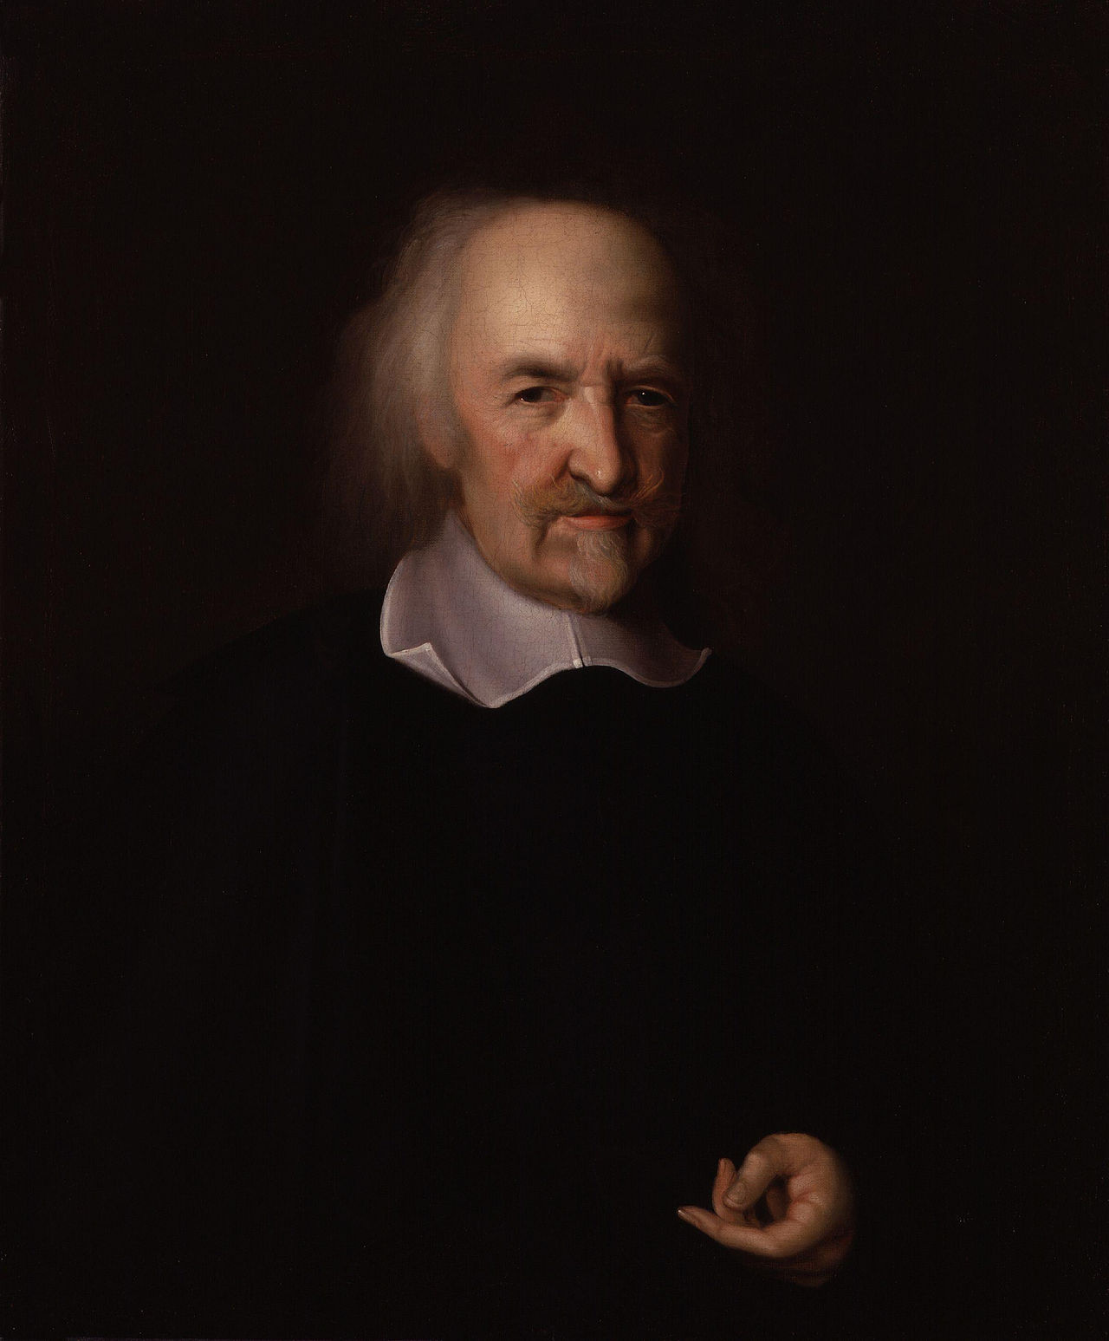

File:Thomas Hobbes by John Michael Wright (2).jpg

Quelle:

Thomas Hobbes, der englische Mathematiker und Philosoph, ist bekannt für seine Staatstheorie, die im Werk „Leviathan“ detailliert beschrieben wird. Eine zentrale Idee seiner Theorie ist der Gesellschaftsvertrag, durch den Menschen aus einem chaotischen Naturzustand in eine geordnete Gesellschaft übergehen. In Hobbes' Modell spielt die Wahl des Souveräns keine zentrale Rolle wie in modernen Demokratien. Stattdessen wird die Macht einem absoluten Herrscher übertragen, der als Leviathan bezeichnet wird. Dieser Souverän regiert mit unbeschränkter Autorität, um Frieden und Sicherheit zu gewährleisten.

In Hobbes’ Vorstellung ist der Naturzustand geprägt von einem „Krieg aller gegen alle“, in dem Individuen ständig um Ressourcen kämpfen. Um diesem Zustand zu entkommen, geben die Menschen ihre natürlichen Freiheiten auf und übertragen ihre Macht an einen Souverän. Wahlen, wie wir sie heute kennen, sind in diesem Konzept nicht vorgesehen. Hobbes argumentiert, dass ein starker und absoluter Herrscher notwendig ist, um Chaos und Unsicherheit zu vermeiden, und dass die Stabilität der Gesellschaft von der unangefochtenen Macht des Souveräns abhängt.

Obwohl Hobbes’ Theorie in der heutigen Zeit als sehr streng angesehen wird, war sie zu seiner Zeit revolutionär, da sie die Idee eines zentralen Staates zur Sicherung des Gemeinwohls propagierte. Die Bedeutung von Wahlen, wie wir sie heute verstehen, liegt bei Hobbes nicht im Zentrum, da er der Ansicht war, dass ein absoluter Herrscher effizienter für Sicherheit und Ordnung sorgen kann.

### 📋 Wähle für jede Frage die richtige Antwort aus.

###### **Warum spielt die Wahl des Souveräns in Hobbes' Staatstheorie keine zentrale Rolle?**

Weil der Souverän durch einen demokratischen Prozess gewählt wird Weil ein absoluter Herrscher effizienter für Sicherheit und Ordnung sorgen kann Weil die Macht des Souveräns geteilt werden muss Weil Wahlen zu Chaos und Unsicherheit führen

###### **Welche Rolle spielt der Gesellschaftsvertrag in der Theorie von Thomas Hobbes?**

Er ermöglicht den Übergang von einer demokratischen zu einer autoritären Herrschaft Er dient dazu, dass die Menschen ihre natürlichen Freiheiten behalten Er ist die Grundlage für den Übergang vom Naturzustand zu einer geordneten Gesellschaft Er ist ein Mittel zur Bekämpfung von Korruption im Staat

###### **Wie beschreibt Hobbes den Naturzustand der Menschen?**

Als einen harmonischen Zustand des Friedens Als einen Zustand der demokratischen Mitbestimmung Als einen Zustand des „Krieg aller gegen alle“ Als einen Zustand der wirtschaftlichen Prosperität

### 🔎 Die Bedeutung von Wahlen in den Staatstheorien weiterer Philosophen

|  |  |  |
| --- | --- | --- |
| John Locke    In der Staatstheorie von John Locke spielen Wahlen eine zentrale Rolle. Locke ist bekannt für seine Theorie des Gesellschaftsvertrags und der natürlichen Rechte. Er argumentierte, dass eine rechtmäßige Regierung auf der Zustimmung der Regierten basieren muss, und Wahlen sind ein Mittel, um diese Zustimmung zu manifestieren. Locke betonte die Bedeutung der repräsentativen Demokratie als Schutz gegen Tyrannei und zur Sicherung der Freiheit der Individuen.  John Locke war ein englischer Philosoph und Ökonom, der als einer der einflussreichsten Denker der Aufklärung gilt. Geboren am 29. August 1632 in Wrington bei Bristol und gestorben am 28. Oktober 1704 in Oates, Epping Forest, Essex, ist Locke vor allem bekannt für seine Beiträge zur politischen Philosophie und seine Theorie des Geistes. | Jean-Jacques Rousseau    Jean-Jacques Rousseau sah Wahlen als einen Ausdruck des allgemeinen Willens der Bürger. In seiner Schrift 'Vom Gesellschaftsvertrag' beschreibt er den idealen Staat als eine direkte Demokratie, in der die Bürger ihre Souveränität bewahren und Entscheidungen kollektiv treffen. Wahlen sind in seiner Theorie ein Weg, um den allgemeinen Willen zu artikulieren und sicherzustellen, dass die Regierung die Interessen der Bürger repräsentiert.  Jean-Jacques Rousseau war ein französischer Schriftsteller und Philosoph, geboren am 28. Juni 1712 in Genf und gestorben am 2. Juli 1778 in Ermenonville bei Paris. Rousseau gilt als ein bedeutender Vertreter der Aufklärung und seine Werke haben sowohl die französische Revolution als auch moderne politische und soziale Theorien beeinflusst. | Hannah Arendt    Hannah Arendt betrachtete Wahlen als essentiell für die Funktion einer lebendigen Demokratie. In ihrer politischen Theorie betont sie die Bedeutung der öffentlichen Sphäre und der politischen Partizipation. Wahlen sind für Arendt ein Mittel, um die aktive Beteiligung der Bürger am politischen Leben zu fördern und die Machtverteilung innerhalb einer Gesellschaft zu legitimieren.  Hannah Arendt war eine US-amerikanische Politologin und Philosophin deutscher Herkunft, geboren am 14. Oktober 1906 in Linden und gestorben am 4. Dezember 1975 in New York City. Sie ist bekannt für ihre Arbeiten über Totalitarismus, die Natur der Macht und die Rolle der Freiheit in der Politik. |

Welche Bedeutung haben Wahlen in einem Staat? Vergleiche die verschiedenen Positionen.

___________________________________________________________________

___________________________________________________________________

___________________________________________________________________

### 📋 Nimm nun Stellung dazu und hinterfrage die Theorien kritisch.

___________________________________________________________________

___________________________________________________________________

___________________________________________________________________

___________________________________________________________________